Test B de S5, diciembre 2021
Profesores : L. SÁNCHEZ y Y. BARSAMIAN

MatémÁticas 4 périodOs
Parte A

Date : 1 diciembre, 2021
Apellidos : _______________________________
Nombre : _____________________________
Clase : __________________
Nota : _____ / 20
duración de la prueba :  45 minutos  Material autorizado :  Examen sin soporte tecnológico  Lápiz para las gráficas  instrucciones : | 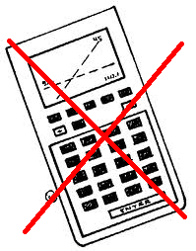
- El examen consta de 4 ejercicios obligatorios, con un total de 20 puntos.
- Para conseguir la calificación máxima deben mostrarse los razonamientos, a menos que se indique lo contrario.
- Debe responderse en las páginas en blanco dejadas para este fin, después de cada página de preguntas.
Buen trabajo y mucha suerte.
A1 | Cálculo
2 puntos | 1) Expresar como una única potencia y al final resolver:  a) ${\left(−2\right)}^{−5}∙{\left(−2\right)}^{8}$ b) ${36}^{\frac{1}{2}}$
2) Dados los siguientes números :
$A=4300∙{10}^{31}$ $B=0,0003∙{10}^{−12}$
2 puntos | a) Expresa A y B en notación científica.
1 punto | b) Realiza la operación $A∙B$ y expresa el resultado en notación científica.

A2 | Álgebra
2 puntos | 1) a) Completa el siguiente triángulo de Pascal: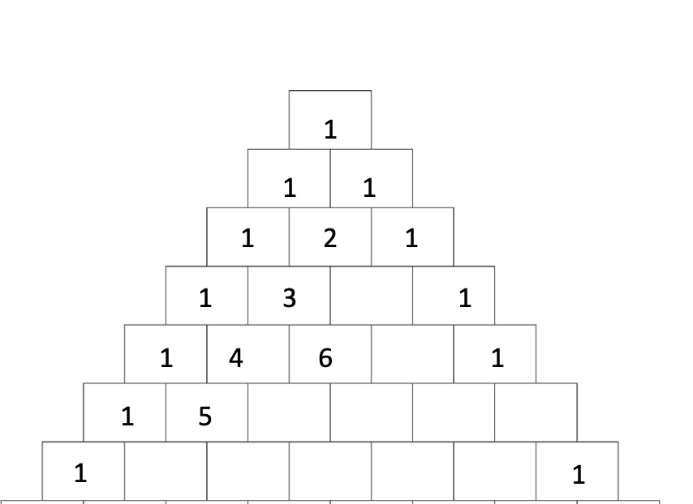
1 punto | b) Con la ayuda del triángulo, desarrolla ${\left(x+1\right)}^{4}$.
2 puntos | 2) Resuelve la ecuación $3x^{2}−27=0$.

A3 | Estadística
La clase A, con 8 alumnos, ha obtenido las siguientes notas en un examen:
8; 4; 5; 10; 5; 3; 7; 7
3 puntos | 1) Dibuja el diagrama de Cajas y bigotes correspondiente a esa distribución estadística. Muestra los cálculos para obtener la mediana y los cuartiles.
Otras dos clases han realizado el mismo examen.
A continuación, están representados los diagramas de cajas y bigotes correspondientes:

Clase B
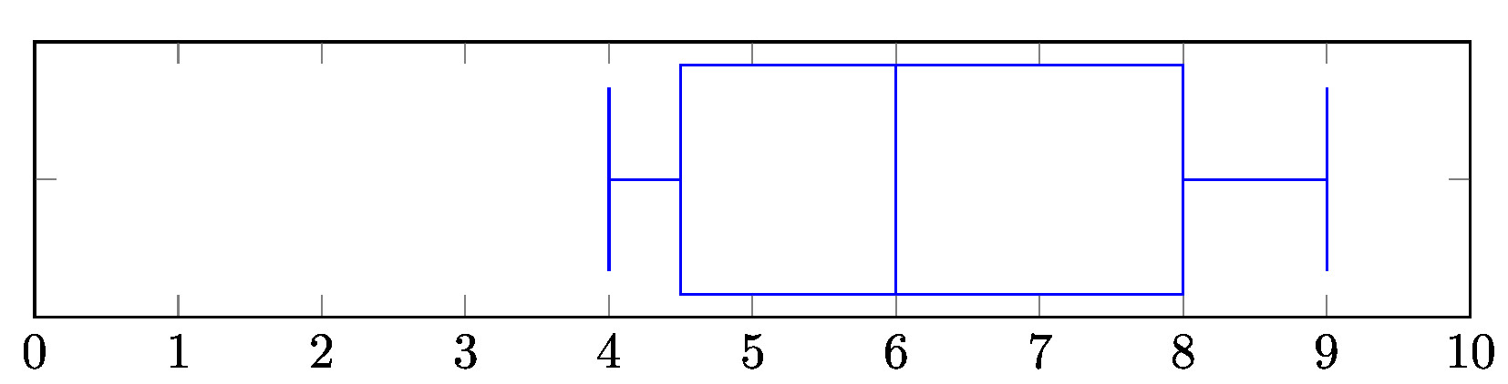

Clase C
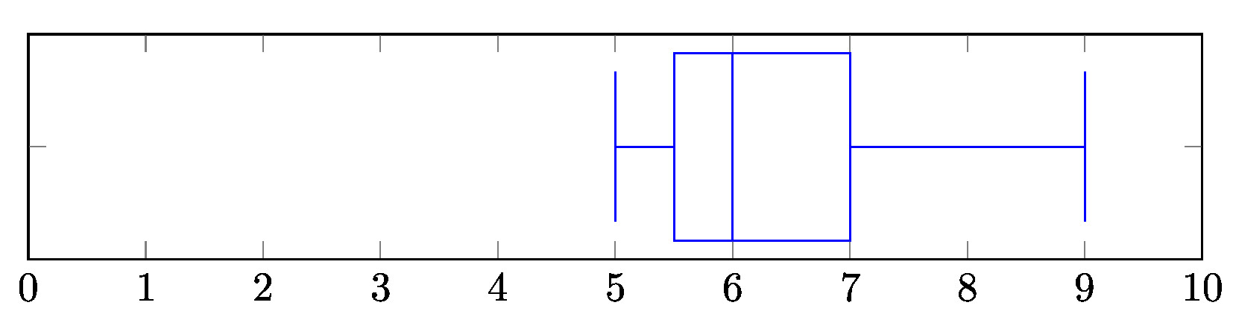
2 puntos | 2) Compara los resultados de las clases B y C. Realiza 4 comentarios basándote en los parámetros estadísticos comparando ambos diagramas de cajas.

A4 | Funciones cuadráticas
En este ejercicio, considera la función de segundo grado $f$, representada a continuación :
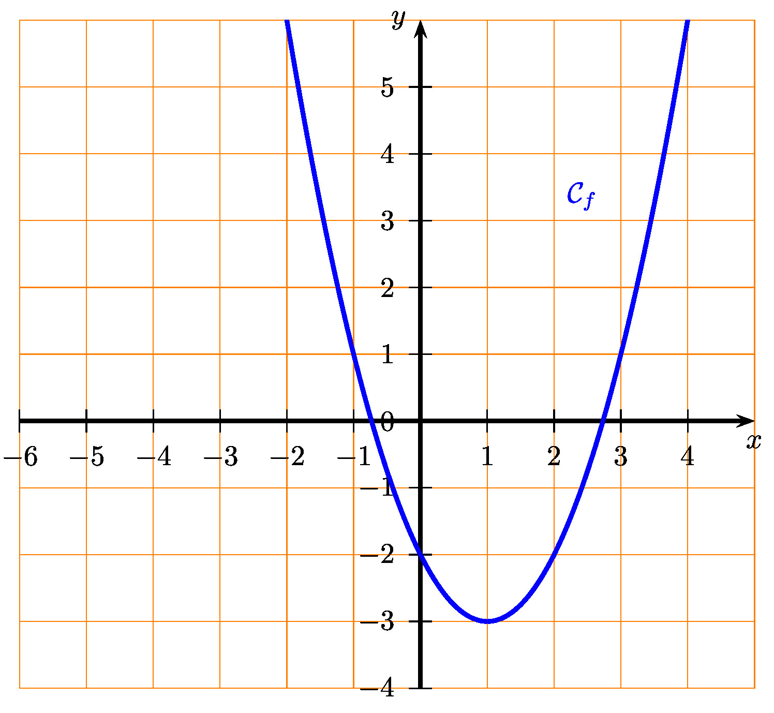
1 punto | 1) Observando el gráfico, halla $f\left(2\right)$.
1 punto | 2) Observando el gráfico, halla las coordenadas del vértice de $C_{f}$.
2 puntos | 3) Dibuja el eje de simetría de $C_{f}$ y escribe su ecuación.
4) Queremos expresar la ecuación de la forma:
$f\left(x\right)=a{\left(x−p\right)}^{2}+q$.
1 punto | Si dudamos sobre si el valor que puede tomar $a$ es $1$ o $−1$.  Justifica cuál es el valor correcto.

